Предмет: Објашњење – јавна набавка број 49/14, чији је предмет набавка фотокопир папира

Захтев за појашњење:

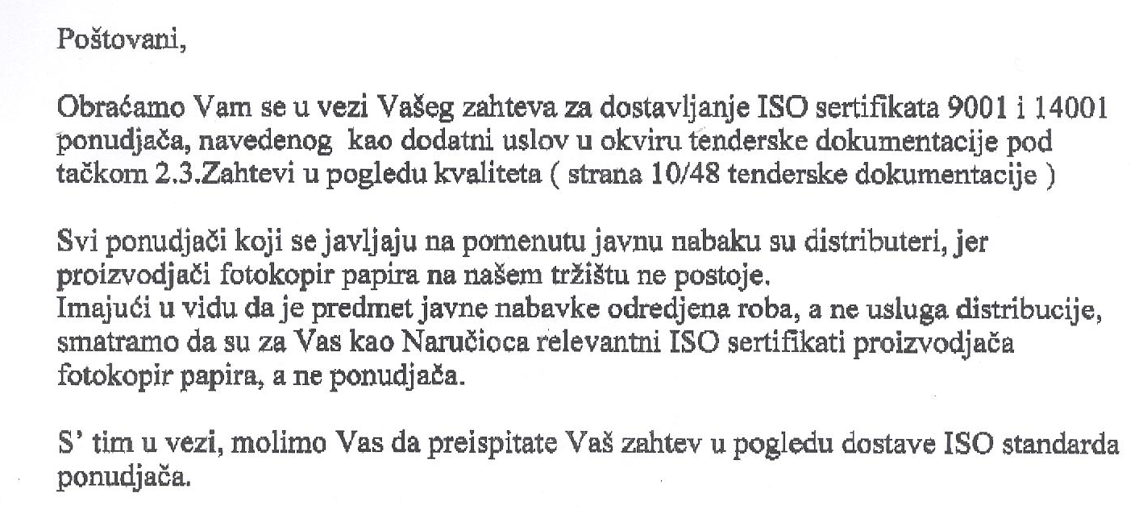

О д г о в о р

Наручилац остаје при захтевима из конкурсне документације.

